Государственное бюджетное образовательное учреждение
высшего профессионального образования Московской области
«Академия социального управления»

КАФЕДРА ФИЛОЛОГИИ

ПРОГРАММА ВНЕУРОЧНОЙ ДЕЯТЕЛЬНОСТИ
Практико-значимая работа по курсу «Организация внеурочной деятельности в условиях реализации ФГОС»

Выполнила Евстигнеева И.С.
учитель русского языка и литературы
МКОУ лицей № 7,
г.Солнечногорска,
Московской области.

Научный руководитель –
к п н, доцент Фалина Т.М.
Москва
2014
Содержание Стр
Введение. Задачи, проблемы и методы исследовании…………2-4
Глава I. Программа внеурочной деятельности «Литературные места России» по русскому языку в 6 классе (фрагмент)…………………………………………………………..5
1. Пояснительная записка……………………………………5
2. Планируемые результаты………………………………….6
3. Содержание программы………………………………......6-7
Методические выводы по первой главе………………….7-8
Глава II. Современный урок развития речи по требованиям ФГОС по русскому языку в 6 классе с вопросами по саморазвитию (сжатое изложение по тексту К.Чуковского «Серебряный герб»).8
1. Пояснение к уроку…………………………………………...8
2. Входные данные урока, цели урока, УУД и ожидаемые результаты…………………………………………………………9-12
3. Ход урока, рефлексия на уроке и его итоги…………….12-17
Методические выводы по второй главе………………………18
Глава III. Проект внеурочного мероприятия…………………….18
1. Пояснение к организации внеурочного мероприятия …18-19
2. Сценарий («Виртуальная экскурсия в дом-музей К.Чуковского в Переделкино»)…………………………………..19-45
Методические выводы по третьей главе…………………….45
Заключение…………………………………………………………46
Список использованной литературы……………………………47
Введение
Программа по внеурочной деятельности предназначена для углублённого изучения русского языка и литературы и составлена на основе базового уровня школьных программ по русскому язык и литературе.
Предлагаемый курс должен обеспечить более высокий уровень подготовки учащихся. Современные концептуальные положения, на которые опирается современный учитель словесник, требует от него усиления коммуникативной направленности в преподавании русского языка и литературы, что предполагает коммуникативный подход в обучении. Прежде всего - усиление практической направленности изучаемого в школе учебного материала. Учитель должен взять за основу положение о том, что любые теоретические сведения, предъявляемые учащимся, должны иметь практический выход.
Вторым важнейшим положением системы обучения является мысль о том, что усвоение учебного материала не только направлено на решение учеником конкретных практических задач, но осуществляется именно в ходе практической деятельности. Наконец, необходимо помнить о том, что конечной целью обучения является формирование навыков свободного владения речью и культурологическими ценностями Отечества. Коммуникативные навыки позволяют создать ту мотивационную среду, в которой овладение знаниями становится актуальным и значимым. Цель педагога-предметника «хочу научить» соединяется с целью школьника «хочу научиться».
Важным представляется формирование комфортной психологической атмосферы: доброжелательность, моральная поддержка, эмоциональный контакт. Ученики требуют к себе особого внимания, уважения к их личности, внутреннему миру. Поэтому задача учителя не только учить предмету, но и формировать определённый уровень человеческих взаимоотношений. Это объясняется изменениями в социально-экономической обстановке в обществе. Общество требует от школы, выпускника, обладающего такими личностными и интеллектуальными качествами, как инициативность, ответственность, целеустремлённость, самоорганизованность, самовоспитанность, самореализация. Наш выпускник должен уметь принимать решения и обосновывать их оптимальность и эффективность. На первый план выходят умение взаимодействовать с другим человеком, т.е общение. Общение же предполагает свободное владение речью. Программа по внеурочной деятельности предусматривает мероприятия , позволяющие развивать коммуникативные навыки. Это становится мощнейшим мотивационным фактором в обучении языку и литературе.
Цель данной программы помочь ученику развить в себе те умения и навыки, которые современным требованиям жизни, предъявляемым к выпускнику. Система расположения материала , полнота изложения теоретических сведений, характер отбора материала и разнообразие заданий направлены на достижение воспитательных, образовательных, информационных целей, обозначенных в Госстандарте.
Теоретические сведения к уроку носят инструментальный характер, их объём и особенности подчинены формированию конкретных умений и навыков, обеспечивая подготовку школьников к сдаче ГИА. Учащихся разных классов необходимо в большей степени приобщать к выполнению сжатого изложения, чтобы они были готовы писать его на экзаменах. Ученики в соответствии с возрастными особенностями воспринимают материал в целом и стремятся понять его общий смысл и запомнить подробности. Задача учителя – научить выделять основную мысль и записывать текст таким образом, чтобы главная информация была на уровне авторского замысла. Умение записывать текст в сжатом виде высвобождает время на экзамене для работы над другими видами заданий, даёт возможность подумать над реализацией замысла в творческой части ( сочинении). Записывая текст сжато, ученики проявляют важное коммуникативное умение – исключать подробности и обобщать однородные явления, сохраняя при этом основные художественные средства, примыкающие к опорным словам и формирующие микротемы. Сжатая запись облегчает во многом правописную сторону в интерпретации исходного текста, т.к. уходят подробности. Ученики проявляют умение пользоваться разными синтаксическими конструкциями для выражения своих мыслей.
Планируя урок, учитель обязан подумать, какое нравственное приращение получит ученик, какие способы деятельности он освоит успешно и какие знания , умения и навыки приобретёт за короткое время урока. Ученик, со своей стороны, с себя должен спросить, что ценного для себя он получил на уроке?
Имея ввиду качество личностно- ориентированного подхода, нужно использовать в работе основные понятия ( самопознание, самовоспитание, самообразование, самоутверждение, самоопределение, самоуправление, самореализация), принципы (самоактуализации, творчества и успеха, доверия и поддержки). В предлагаемом уроке многие требования личностно значимого подхода соблюдены. Для этого выдержаны основные линии воспитательно-учебной деятельности учителя: системный подход в постановке целей, отбор текста на основе автобиографического материала, в котором имеется основное намерение автора-вспомнить случай из своей жизни, повлиявший на формирование его личности. Задача урока научить школьников осваивать передачу авторских впечатлений через призму своего «Я», в котором отражается осознание себя в прошлом, настоящем и будущем. Не секрет, что для многих учеников, уроки не являются любимым занятием, поэтому внеурочные мероприятия являются важнейшей составной частью в профессиональной деятельности учителя. Сложность материала на уроках часто вызывает у учеников испуг и отторжение, поэтому задача внеурочной работы заключается в воспитании потребности учиться.
Психологами доказано, что познавательный интерес является основным внутренним мотивом обучения, поэтом развитие этого познавательного интереса оказывается столь важным. Внеурочные мероприятия предоставляют учителю огромные возможности, чтобы заинтересовать учеников предметом и сделать его любимым. Интерес – это «такое эмоциональное отношение к предмету, которое вызывает у детей желание познать изучаемое и стимулирует увлечение этим предметом. Внешне это отношение выражается в пытливости, в любознательности учащихся, в их внимании и активности…» . Более высоким считается интерес к познанию свойств предметов и явлений, и он требует поиска, оперирует имеющимися знаниями и догадками. Наиболее высокий уровень познавательного интереса составляет интерес школьника к причинно-следственным связям, к выявлению закономерностей, установлению общих принципов явлений. Задача учителя - установить на каком уровне находится в данный момент познавательный интерес каждого ученика и найти подход к личности ребёнка. Одной из важнейших сторон этой работы является воспитание нравственной памяти, позволяющей сохранить в духовном и душевном багаже человека интеллектуальные и общечеловеческие ценности, т.е. воспитать гармонически развитую личность ребёнка.
Глава I. Программа внеурочной деятельности «Литературные места России» по русскому языку в 6 классе (фрагмент)

1.Пояснительная записка.

В настоящее время рынок труда заинтересован в наличии эрудированных специалистов, владеющих правильной устной и письменной речью. Сегодня интерес к русскому языку, к культурному наследию страны продиктован тем, что многие молодые люди стремятся достичь успеха в жизни с помощью профессиональных знаний и навыков.
Такие знания являются важной ступенью, фундаментом общего образования учащихся и неразрывно связаны с мышлением. Без уверенного владения ими невозможна никакая познавательная работа.
Интеллектуальное развитие человечества нельзя рассматривать как простое накопление знаний, когда к известному прибавляется нечто новое и происходит количественное изменение информации. Знание меняет человека не только интеллектуально. «Ум без плоти, без физиономии, ум, не действующий на кровь и не принимающий на себя её действия, - отмечал ещё Белинский, - есть логическая мечта, мёртвый абстракт».
Внеурочная деятельность открывает большие возможности для вовлечения учеников в увлекательное и очень полезное занятие – изучение родного языка и литературы, позволяет заинтересовать всех школьников, дает возможность дальнейшего развития лингвистически одаренной личности в постижении всех тайн языка.
Предлагаемая образовательная программа внеурочной деятельности «Литературные места России» для учащихся 6 класса сочетает различные формы и методы работы по предметам. Это одна из попыток использовать богатейшие возможности родного языка в формировании речевой культуры учащихся, развитии языковой, лингвистической и коммуникативной компетенций, развивать умение систематизировать наработанный материал.
Программа отражает деятельностно-компетентный подход к дополнительному образованию, опирается на данные филологии.
Содержание программы построено на чередовании теоретических занятий с практическими. В качестве дидактического материала используются различные лингвистические словари, книги о русском языке, презентации.
Данная программа рекомендована к применению, так как использована рационально и направлена на то, чтобы получить конкретные результаты.
2. Планируемые результаты.
Учащиеся должны знать:
-историю современного русского языка;
-биографии писателей и поэтов 20-21 веков;
-языковые нормы, нормы речевого поведения в различных
сферах общения;
-изобразительно-выразительные средства языка;
- приёмы работы с текстом;
Обучающие должны уметь:
- самостоятельно выполнять различные творческие работы;
- извлекать информацию из различных источников для решения познавательных и коммуникативных задач, свободно пользоваться лингвистическими словарями, справочной литературой;
- моделировать речевое поведение в соответствии с задачами общения и языковыми нормами;
- уметь объяснять взаимосвязь фактов языка и истории, языка и культуры русского народа.
3.Содержание программы. (Фрагмент).
Тема № 1. «Мир литературных вещей»
-В гостях у Л.Н.Толстого в Ясной поляне.
- Изучение темы «Художественная деталь»
-Формирование умения видеть её в тексте и понимать её художественный смысл
Тема № 2 Музыкальный конкурс
- Музыкальный салон в доме – музее А. Блока в Шахматово.
-Учимся нестандартному ассоциативному мышлению.
-Подключаем знания из смежных гуманитарных дисциплин.
-Воспитываем умение думать в экстремальных ситуациях.
Тема № 3 Создаём литературный образ.
- Литературная гостиная в Михайловском у А.С. Пушкина.
- Литературный персонаж и средства его создания.
- Учимся выделять в тексте способы раскрытия характера персонажа (речевая характеристика, манера поведения, портрет и т.п.)
Тема № 4 Конкурс «Живые картины».
- Путешествуем на родину Есенина.
-Учимся видеть в литературном произведении не только словесный текст.
- Скрытая пластика и изящество текста.
- Кинематографичность.
Тема № 5 «Виртуальная экскурсия в дом-музей К.Чуковского в Переделкино»
- Знакомство с историей создания музея.
- Учимся на основе услышанного составлять вопросы.
- Учимся анализировать свои поступки.
Методические выводы.
- Настоящая программа представляет собой цикл мероприятий посвящённых вопросам, связанных с изучением русского языка и литературы, и является продолжением работы учителя во внеурочное время.
- Методы, которые используются во внеурочной деятельности по предметам, отличаются от основных методов обучения не столько содержанием, сколько формой, так широко используемые в работе учителя и слово учителя, и беседа, и самостоятельная работа, во внеурочной деятельности используются в непринуждённой обстановке, что создаёт атмосферу большой заинтересованности в работе.
- Программа внеурочной деятельности предлагает не эпизодические мероприятия, которые вызывают у учащихся кратковременный интерес, а предполагает принцип системности.
Глава II. Современный урок развития речи по требованиям ФГОС по русскому языку в 6 классе с вопросами по саморазвитию (сжатое изложение по тексту К.Чуковского «Серебряный герб».

1.Пояснительная записка к уроку
В современных требованиях к обучению всё настойчивее идея (совсем не новая) личностного обращения к учащимся, что естественно в настоящих социальных условиях, когда каждый школьник (в идеале) должен осознанно подходить к своему определению в жизни. Школа в этом должна ему помочь. Основной смысл планируемого урока заключается в том, чтобы показать, что в качестве дидактического материала используется текст, на примере которого в беседе с детьми можно объяснить, как можно открывать, исследовать себя благодаря литературному произведению и родному языку. Урок направлен на достижение следующих целей, обеспечивающих реализацию личностно-ориентированного, коммуникативного, деятельного подхода к обучению родному языку:
- воспитание гражданственности, патриотизма, сознательного отношения к языку как явлению культуры, основному средству общения и получения знаний в разных сферах человеческой деятельности;
- воспитание интереса и любви к русскому языку;
- совершенствование речемыслительной деятельности, коммуникативных умений и навыков, обеспечивающих свободное владение русским литературным языком в разных сферах и ситуациях его использования;
-обогащение словарного запаса и грамматического строя речи учащихся;
- развитие готовности и способности к речевому взаимодействию и взаимопониманию, потребности к речевому самосовершенствованию;
-формирование умений опознавать , анализировать, классифицировать языковые факты, оценивать их с точки зрения нормативности, соответствия ситуации и сфере общения; умение работать с текстом, осуществлять информационный поиск, извлекать и преобразовывать необходимую информацию.

2.Входные данные:
Урок развития речи в 6 классе
Обучение написанию сжатого изложения на материале повести К.Чуковского « Серебряный герб» (глава «Циндилиндер»).
Тип урока – урок открытия новых знаний
Тема лингвистическая - подготовка к изложению
Тема коммуникативная – самовоспитание учащихся
Технология – саморазвитие личности (самосовершенствование, самодвижение)
Технологическая карта конструирования урока
с использованием средств ИКТ и ЭОР по теме:
«Развитие речи в 6 классе. Сжатое изложение».
Использование ИКТ позволяет обеспечить наглядность на уроке, разнообразить деятельность учащихся.Необходимое аппаратное и програмноеобеспечивание (локальная сеть, выход в Интернет, мультимедийный компьютер, програмные, проектор, экран).
Цели урока:
I. Обучающие:
- Познавательные:
а) повторение изученного о сжатом изложении;
б) освоение новых сведений о сжатом изложении.
2. Практические:
а) закрепить умение выполнять сжатое изложение;
б) сформировать умение писать сжатое изложение.
II. Воспитательные:
- Формировать интерес к родному языку.
- Воспитание языковой личности, владеющей разными видами компетентности (языковой, правописной, лингвистической, речевой, культуроведческой).
- Воспитание нравственных качеств: способности к саморазвитию, в частности к самовоспитанию, воспитание потребности самовоспитания.
III. Развивающие:
- Развитие речевой деятельности (слушание, говорение, чтения, письма).
- Развитие мыследеятельности (анализ, синтез, классификация, обобщение).
- Развитие разных видов памяти (слуховой, зрительной, моторной, механической, логической, ассоциативной).
- Развитие воли.
- Развитие эмоций.
Организационная структура урока
Этап 1.Организационный (регулятивные УУД)
Задачи: активизировать внимание учащихся, развивать речемыслительные способности, творчество учащихся.
длительность этапа 3 мин.
Основной вид деятельности со средствами ИКТ. Просмотр: знакомство с автором (портрет).
Форма организации деятельности учащихся: совместный просмотр.
Функции и основные виды деятельности учителя на данном этапе. Активизация внимания учащихся, объявление задач урока.
Промежуточный контроль. Фронтальные вопросы
Этап 2. Проверочный (познавательные УУД)
Задачи: помочь учащимся провести компрессию текста (из полного объёма сделать сжатое изложение материала).
Длительность этапа 10 мин.
Основной вид деятельности со средствами ИКТ. Презентация материала.
Форма организации деятельности учащихся: коллективная работа и индивидуальное прочтение, ответы на вопросы учителя.
Функции и основные виды деятельности учителя на этом этапе направляющие (помощь учащимся).
Промежуточный контроль: речемыслительная деятельность (проговаривание компрессионного текста).
Этап 3. Основной (познавательные, коммуникативные личностные УУД)
Задачи: организовать самостоятельную работу учащихся.
Длительность этапа 20 мин.
Основной вид деятельности со средствами ИКТ Презентация фотографий
К. Чуковского.
Форма организации деятельности учащихся: беседа, работа с учебником, компрессия текста. Орфографическая зоркость.
Задание для учащихся 6 класса
Функции и основные виды деятельности учителя на этом этапе обучающие.
Промежуточный контроль: проверка компрессии данного текста. Форма - развитие речи.
Этап 4. Самоконтроль (личностные, регулятивные УУД)
Задачи: проверить, как учащиеся поняли учебный материал, особенности построения сжатого изложения, смысл текста.
Длительность этапа 5 мин.
Основной вид деятельности со средствами ИКТ - работа по презентации (слайды с готовым изложением).
Форма организации деятельности учащихся - самостоятельная работа учащихся.
Функции и основные виды деятельности учителя на этом этапе направляющая.
Промежуточный контроль - самопроверка, самооценка
Итоговый контроль: подведение итогов. 2 мин.
Цели:
1.Познакомить учащихся с особенностями построения сжатого изложения
2.Способствовать развитию познавательного интереса, речемыслительной деятельности, творческих способностей учащихся средствами ИКТ и текстового материала, интереса к предмету
3.Воспитывать самостоятельность, умение чётко выражать свои мысли в устной и письменной форме, поддерживать дисциплинированность, аккуратность.

3.Ход урока.
1. Организационный момент.
2. Целеполагание
Сегодня мы с вами будем работать с текстом, проанализируем его, будем учиться отрабатывать навыки написания сжатого изложения.
3. Лингвистическая разминка.
• Знать виды компрессии. - Вспомним, что такое изложение? (изложение – это не только пересказ текста, но и передача его языковой формы, стиля автора). Слайд 1.
- Какое может быть изложение? (подробное – содержание передается полностью и подробно; сжатое – содержание передается сжато, кратко, обобщенно, компрессивно). Слайд 2.
- Что должно быть отражено в сжатом изложении? Слайд 3.
• основное содержание текста;
• тема и идея высказывания, т.е. общий смысл;
• главные мысли основных микротем.
- Что особенно важно при написании сжатого изложения?
• соблюдать связность текста;

4. Слово учителя о Корнее Чуковском. Слайд 4 (фотография писателя).
Корней Иванович Чуковский (Николай Иванович Корнейчуков) родился в Петербурге в 1882 году в бедной семье. Свое детство он провел в Одессе и Николаеве. В одесской гимназии он познакомился и подружился с Борисом Житковым, в будущем также знаменитым детским писателем. Чуковский часто ходил в дом к Житкову, где пользовался богатой библиотекой, собранной родителями Бориса.
Но из гимназии будущего поэта исключили по причине "низкого" происхождения, так как мать Чуковского была прачкой, а отца уже не было. Заработки матери были настолько мизерными, что их едва хватало, чтобы как-то сводить концы с концами. Но юноша не сдался, он занимался самостоятельно и сдал экзамены, получив аттестат зрелости.
Интересоваться поэзией Чуковский начал с ранних лет: писал стихотворения и даже поэмы. А 1901 году появилась его первая статья в газете "Одесские новости". Он писал статьи на самые разные темы – от философии до фельетонов. Кроме этого, будущий детский поэт вел дневник, который был его другом в течение всей жизни.
В 1903 году Корней Иванович отправился в Петербург с твердым намерением стать писателем. Он ездил по редакциям журналов и предлагал свои произведения, но везде получил отказ. Это не остановило Чуковского. Он познакомился со многими литераторами, привык к жизни в Петербурге и нашел-таки себе работу – стал корреспондентом газеты "Одесские новости", куда отправлял свои материалы из Петербурга. Наконец, жизнь вознаградила его за неиссякаемый оптимизм и веру в свои способности. Он был командирован "Одесскими новостями" в Лондон, где совершенствовал свой английский язык и познакомился с известными писателями, в числе которых был Артур Конан-Дойль и Герберт Уэллс.
В 1904 году Чуковский вернулся в Россию и стал литературным критиком, печатая свои статьи в петербургских журналах и газетах.
В 1916 году Чуковский стал военным корреспондентом газеты "Речь" в Великобритании, Франции, Бельгии. Вернувшись в Петроград в 1917 году, Чуковский получил предложение от М. Горького стать руководителем детского отдела издательства "Парус". Тогда же он стал обращать внимание на речь маленьких детей и записывать их. Такие записи он вел до конца своей жизни. Из них родилась известная книга "От двух до пяти", которая впервые вышла из печати в 1928 году под названием "Маленькие дети. Детский язык. Экикики. Лепые нелепицы" и только в 3-ем издании книга получила название "От двух до пяти". Книга переиздавалась 21 раз и с каждым новым изданием пополнялась.
Однажды Чуковскому надо было составить альманах "Жар-птица". Это была обыкновенная редакторская работа, но именно она явилась причиной рождения детского писателя. Написав к альманаху свои первые детские сказки "Цыпленок", "Доктор" и "Собачье царство", Чуковский выступил в совершенно новом свете. Его работы не остались незамеченными. А.М. Горький решил выпустить сборники детских произведений и попросил Чуковского написать поэму для детей к первому сборнику. Чуковский вначале очень переживал, что он не сможет написать, поскольку никогда ранее этого не делал. Но помог случай. Возвращаясь в поезде в Петербург с заболевшим сыном, он под стук колес рассказывал ему сказку про крокодила. Ребенок очень внимательно слушал. Прошло несколько дней, Корней Иванович уже забыл о том эпизоде, а сын запомнил все, сказанное тогда отцом, наизусть. Так родилась сказка "Крокодил", опубликованная в 1917 году. С тех пор Чуковский стал любимым детским писателем.
В послевоенные годы Чуковский часто встречался с детьми в Переделкино, где построил загородный дом. Там он собирал вокруг себя до полутора тысяч детей и устраивал им праздники "Здравствуй, лето!" и "Прощай, лето!"
В 1952 году Чуковский опубликовал монументальный литературоведческий труд "Мастерство Некрасова", который был удостоен Ленинской премии. А в 1962 году стал почетным доктором литературы Оксфордского университета.
В 1969 году писателя не стало.
5. Первичное прослушивание текста. Слайд 5.Словарная работа.
Фуксии, олеандры и фикусы – разновидности цветов.
Городовой – чин полицейского до революции.
Замухрышный – неопрятный человек.
Циндилиндер – имя героя этого рассказа.
Лоханка – емкость для воды, корыто.
Кадка – емкость для воды, бочка.
6. Работа с текстом.
Беседа по вопросам.
- Вам понравился рассказ?
- О чем он?
- Какой заголовок наиболее точно отражает основную мысль текста?Слайд 6.
1. Попытка ограбления
2. Случай из жизни.
3. Свой человек.
4. Милосердие.
- Расположите предложения в порядке, соответствующем последовательности раскрытия темы текста.Слайд 7.
1. Мама вбежала в столовую и увидела стоящего на подоконнике человека.
2. Он схватил с подоконника горшок и запустил им в маму.
3. А теперь вылезай.
4. Пришли городовые и сторож.
5. Вор накинулся на мамину еду с жадностью голодного звереныша.
6. Мама посмотрела на грабителя с жалостью.
7. Мама оставила его ночевать тут же в коридоре, на корзине.
8. Приходит на кухню, берет с табурета ведро и идет за водой – наливать нашу опустелую бочку.
9. С тех пор он сделался у нас в семье своим человеком.
- Какие из предложений содержат важные для понимания авторского замысла детали?
1. Это был оборванец лет семнадцати, растрепанный, весь дрожащий, без шапки.
2. Увидев маму, он схватил с подоконника горшок с каким-то цветком и, выругавшись каким-то простуженным голосом, со всего размаха запустил им в маму.
3. Мама легко нагнулась, и горшок попал в пустой аквариум, который стоял у нее за спиной.
4. Весь этот трезвон разбудил меня.
5. На шум выбежали соседи и позвали городового и сторожа.
6. Мама встретила этих людей неприветливо.
7. Мама посмотрела на него с жалостью и поспешила в столовую.
8. Вор тупо глядел на нее, следя за ее быстрой работой.
9. Мама нисколько не удивилась такому странному имени.
10. Вор накинулся на мамину еду с жадностью голодного звереныша.
11. Насытившись, он хотелпоскорее уйти, но мама оставила его ночевать.
12. Рысью бегает он к далекому крану с нашим зеленым ведерком, не делая ни одной передышки.
- С какой целью включил автор в повествование данный фрагмент?
«Так как мама вечно возится со стиркой. С лоханкой, воды ей требуется всегда очень много, а крана во дворе у нас нет. И мама, и Маруся, и я должны добывать воду на далеких задворках одного из соседних домов».
- О каких фактах сообщается в данном эпизоде? Одним предложением передайте содержание фрагмента.
- Как же тебя зовут?- спросила мама, после того как начисто вытерла испачканный пол.
Вор помолчал и угрюмо ответил:
- Циндилиндер.
Мама нисколько не удивилась такому странному имени.
- Ну, Циндилиндер, там у меня от обеда вареники остались.
- Чему мальчика научил поступок мамы?
- Что вы извлекли из этого рассказа для себя?
- определим количество микротем (абзацев) в тексте.
- выделите в каждой микротеме основные факты и действия.
7. Давайте вспомним, какие приемы используются для сжатия текста. Слайд
8. Работа над микротемами.
- Какая информация здесь несущественная?
- Какие предложения можно свернуть, обобщить, соединить?
- Почему нельзя исключить слово образные прилагательные?
- Замените прямую речь и диалоги косвенной речью, использую сложные предложения.
9. Составьте план текста.
10. Повторное прослушивание текста.
11. Пользуясь составленным планом и своими записями, напишите сжатое изложение.
12. Самостоятельная работа: переписать изложение в тетради.
11. Подведение итогов работы. Вопросы по саморазвитию.
- Какие приемы сжатия текста вы использовали?
- Как бы вы повели себя, оказавшись на месте мальчика?
- Вызывают ли у вас восхищение благородные поступки ваших родителей?
- «Всякое воспитание есть в конечном счёте самовоспитание», - писал профессор Л.Выготский. Как вы понимаете эти слова?
- Греческий философ Платон, воспитывая своих учеников, говорил: «Невежественными бывают только те, которые решают такими оставаться». Считаете ли вы справедливым это утверждение?
- М.Горький сказал: «Когда природа лишила человека его способности ходить на четвереньках, она дала ему в виде посоха идеал! И с той поры он бессознательно стремится к лучшему». Как вы считаете, к какому герою из текста подходят эти слова?
-Какую помощь оказывал мальчик маме? А вы помогаете своим родителям?
12.Домашнее задание: написать сочинение-рассуждение, как вы понимаете слова Э.Тельмана «Каждый человек получает два воспитания: одно дают ему родители, другое, более важное, он получает сам»?
Методические выводы
При передаче сжатого изложения важно учить отбору существенного с сохранением в определённой степени выразительности подлинника (В.А.Лебедев, И.И.Срезневский, Н.Ф.Бунаков, Д.И.Тихомиров, В.В.Голубков). Это трудное искусство « просеивания слов» (К.Б.Бархин) требует обучения двум способам сокращения текста: исключению и обобщению (М.А.Рыбникова, В.А.Добромыслов) и предполагает сохранение колорита произведения (М.Т.Баранов), с выделением ключевых слов в сознании образа (В.А.Лебедев), что заставляет быть предельно осторожным при сокращении художественного текста (Ф.С.Марат), когда важно выполнение задачи не только логической, но и речевой (М.Р.Львов).
Опыт обучения сжатому изложению сводится к следующему: 1) лексика для анализа отбирается в соответствии с коммуникативно-значимым принципом; 2) словарная работа позволяет обращаться не только к лексике, но и к стилистике; 3) система упражнений должна строиться таким образом, чтобы учащиеся могли овладеть умением восприятия и воспроизведения текста. Таким образом, лексико-стилистическая подготовка повышает качество ученических работ. Урок с обращением к личности самого ученика ведёт к повышению мотивации и создаёт условия для саморазвития и самообразования, способствует осознанию себя как личности.

Глава III. Проект внеурочного мероприятия

1.Пояснительная записка.

Внеурочная работа по русскому языку и литературе является неотъемлемой частью учебно-воспитательного процесса и представляет собой «обязательный элемент нормально организованной работы школы». Необходимость проведения внеурочных занятий постоянно подчеркивается в педагогической и методической литературе. Внеурочная работа рассматривается как мощное дополнительное средство формирования у школьников интереса к предмету, как средство расширения кругозора и углубления знаний, приобретенных на уроке.

Внеурочной считается работа, проводимая как в школе, так и вне ее, но при обязательном планировании деятельности детей. Несмотря на то, что конечная цель уроков и внеурочных занятий совпадает, внеурочная работа имеет свои, важные для воспитания и обучения цели и задачи. Она должна способствовать углублению и расширению приобретаемых на уроках знаний, тем самым помогая ученикам лучше усвоить программный материал, совершенствовать навыки анализа, расширять лингвистический кругозор школьников, воспитывать языковое чутье, развивать творческие возможности, повышать общую культуру учащихся. Осуществление этих задач ведет к выполнению основной цели – развитию у школьников интереса к предмету, воспитания у них бережного отношения к слову, к богатствам языка и стремлением овладеть этими богатствами.

Внеурочная работа дает большие возможности, так как предоставляет более свободные формы занятий, неформальную обстановку общения с учениками, свободу расположения и демократичность. Огромную роль для достижения цели играют и некабинетная система обучения, и оборудование, и театрализованные представления и экскурсии, в том числе виртуальные.

Содержание внеурочной работы не является чем-то изначально данным. Отбирая материал, учитель исходит из общих целей и задач обучения русскому языку и литературе, указанных в учебной программе, но при этом принимает во внимание личностный план - учет и удовлетворение запросов ученика. При организации внеурочной работы следует опираться на это.

Виртуальная экскурсия: дом-музей Корнея Чуковского.

2.Сценарий экскурсии.

1. Вступительное слово учителя.

Дорогие ребята! Все вы, несомненно, знаете и любите творчество выдающегося детского писателя Корнея Ивановича Чуковского. Нет в нашей стране человека, которому в детстве родители не читали его сказки. А вам, ребята, какие знакомы сказки К.Чуковского? Можете ли вы прочитать отрывки из некоторых сказок?

Сегодня я приглашаю вас совершить виртуальную экскурсию в дом великого детского писателя 20 века. Но перед началом экскурсии напомню вам о домашнем задании: я просила вас узнать о значении слова ВИРТУАЛЬНЫЙ. Итак, кто из вас готов рассказать о значении этого слова? (дети дают ответ, дополняя друг друга, приводя примеры).

Действительно, виртуальный мир позволяет нам переноситься в пространстве и времени, избегая различных условностей, что позволяет нашему мышлению чувствовать себя свободнее и раскованнее.

Итак, я приглашаю вас на виртуальную экскурсию в дом-музей Корнея Чуковского и предлагаю вам во время путешествия составить вопросы на основе материала экскурсии, которые вы зададите своим одноклассникам.

2. Ученик - экскурсовод.
Музей Корнея ЧУКОВСКОГО не создавался по крупицам через какое-то время после ухода из жизни писателя, а сохраняется в точности таким, каким Чуковский оставил дом 5 октября 1969 года, направляясь в Кунцевскую больницу. В свой дом он уже не вернулся, писатель скончался 28 октября. Дом в Переделкино стал «музеем последнего дня». 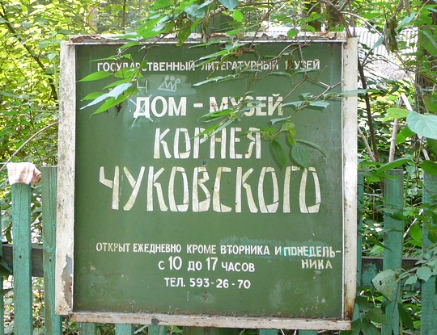
Первоначально близкие Корнея Ивановича не думали о музее. Лишь руководимые желанием приходить в его комнаты, чтобы вспоминать о нем, быть ближе к нему, сохранили в неприкосновенности его дом.
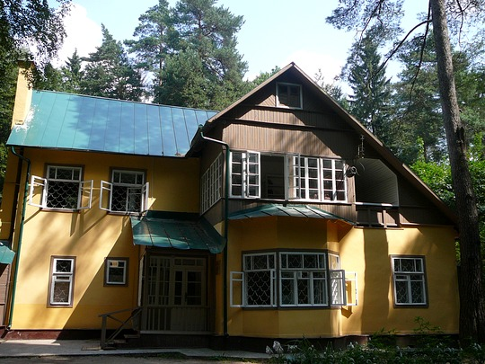
«Вдруг оказалось… людей, любящих его книги, желающих углубиться в историю русской культуры, гораздо более, чем мы помышляли… — вспоминала о зарождении музея дочь Чуковского Лидия Корнеевна. — Ни единого объявления в газете или где бы то ни было — но идут, и идут, и идут, приходят пешком, приезжают на поездах, на санаторных автобусах, в частных автомобилях».
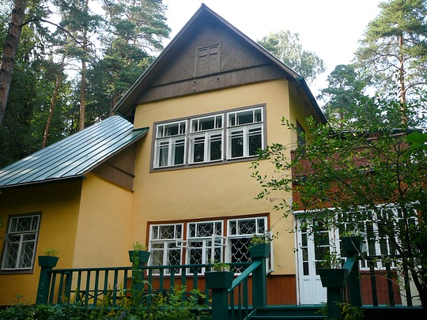
Официально музеем дом стал лишь после долгой борьбы общественности за его государственный статус. Сегодня в это трудно поверить, но борьба с партийными бюрократами шла многие годы с переменным успехом. Не единожды судьба дома висела на волоске. За сохранение музея выступали знаменитые люди: ЛИХАЧЕВ, КАПИЦА, КАВЕРИН, ОБРАЗЦОВ, РАЙКИН и другие. В конце концов, разум победил. Отдел Государственного литературного музея — Дом-музей Чуковского открылся в июне 1996 года.

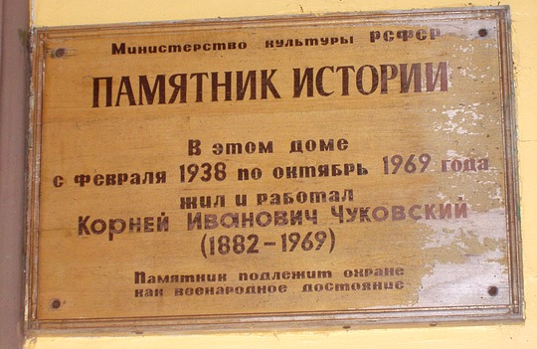
В этом доме Корней Иванович жил с февраля 1938 года по октябрь 1969 года, то есть практически последнюю треть своей долгой, насыщенной событиями жизни.
Дорогие ребята, виртуальные экскурсии тем и хороши, что предоставляют возможность привлечения в качестве экскурсоводов самых разных людей. Сегодня себе в помощники я пригласила замечательного человека Наталью Васильевну Продольнову. Она долгое время занималась изучением творчества К.Чуковского, хорошо знакома с членами его семьи и может много нам рассказать о жизни и творчестве писателя.
.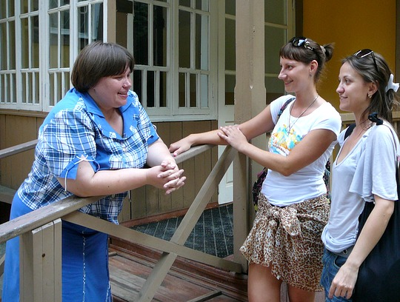
Наталия ПРОДОЛЬНОВА и гости музея
3.От имени Наталии Продольновой экскурсию проводят несколько подготовленных учеников.
Дорогие друзья, я позволю себе продолжить экскурсию и расскажу вам об истории дома и его обстановке.Когда вы входите в дом, попадаете в переднюю с зеркалом, тумбочкой, вешалкой и шляпой Чуковского. Самая нарядная комната в доме — столовая. Она оформлена по вкусу жены Чуковского — Марии Борисовны. Дополняют интерьер бронзовая люстра, картины РЕПИНА и КОРОВИНА, рисунки ГРИГОРЬЕВА.
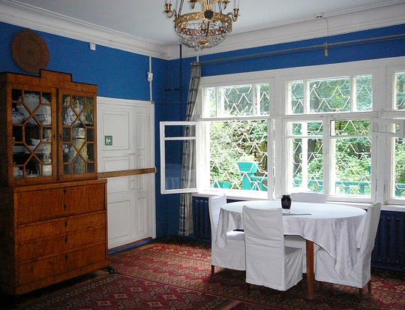
Стены выкрашены в темно-синий цвет, который очень гармонично подчеркивает красоту мебельного гарнитура из карельской березы.
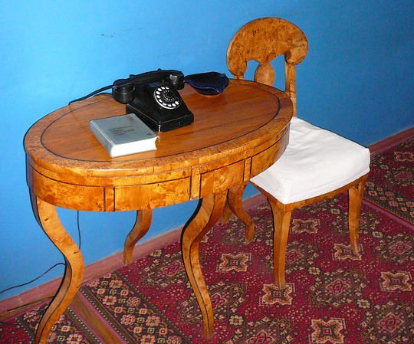
На столе стоит хрустальный кувшин и таз для умывания — это подарки Сергея МИХАЛКОВА и Агнии БАРТО.
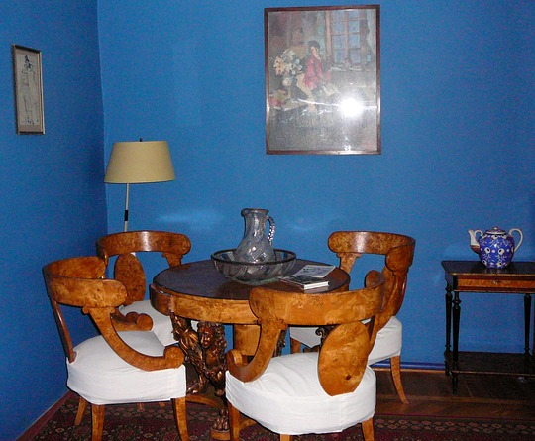
Из столовой можно попасть в угловую комнату, где жила дочь — Лидия Корнеевна. На детях Чуковского «природа не отдохнула»: и Лидия, и сын Николай были талантливыми писателями.
Другая комната первого этажа — комната с эркером, у нее особая история. В ней в разное время жили сын Николай, потом внук Дмитрий с женой. Позже гостил и провелпоследнюю перед высылкой зиму Александр СОЛЖЕНИЦЫН.
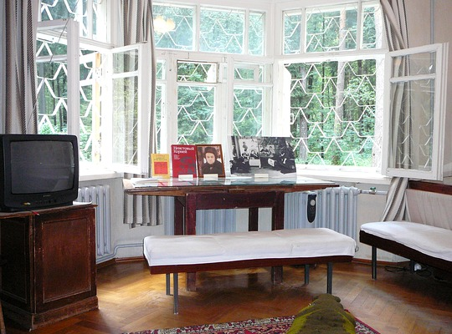
Сейчас это место, где проводятся выставки, читаются лекции посетителям музея.
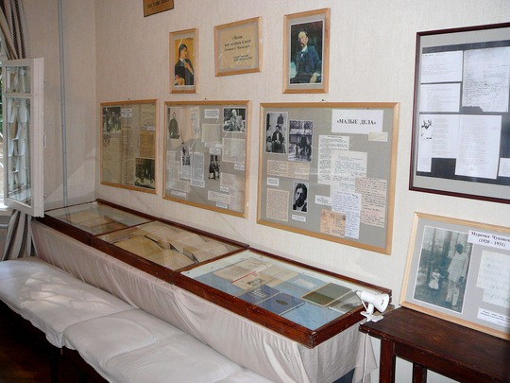
Например, здесь выставлены издания книги «От двух до пяти», которую очень уважают японские ученые и педагоги и считают одним из лучших исследований детской психологии. Последняя глава книги называется «Заповеди для детских поэтов», им Чуковский и следовал. Здесьже выставлено 15-титомное собрание сочинений Чуковского, изданное в 2008 году.
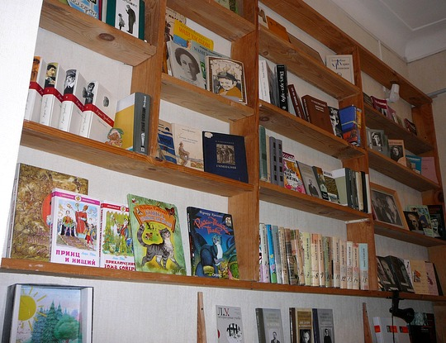
А теперь я предлагаю вам тестовый вопрос: какой объем в собрании сочинений писателя занимают его всем нам хорошо известные с детства стихи и сказки?
Наверно, так же как и мы, вы набросите пару-тройку лишних томов. На самом деле — это всего лишь половина первого тома. Вот что значит неслыханная популярность с детства и с детства же врезавшиеся навсегда в память ритмичные строчки:
«Муха, Муха-Цокотуха,
Позолоченное брюхо!
Муха по полю пошла,
Муха денежку нашла…»
Чуковский сочинял для детей 2-3-х летнего возраста. Кроме него практически никто для таких малюток не писал.
Поговорим о феномене детских стихов Чуковского. Каждая строка, каждая рифма у него выверена. У Корнея Ивановича был безукоризненный литературный вкус, воспитанный на русской и английской классической поэзии. Каждый стихотворный кусочек тщательно отточен, ритмичен. Поэтому его стихи так легко запоминаются. Каждые две строки могут существовать как отдельное законченное произведение, в них заключена целая самостоятельная картинка, яркий образ, без труда остающийся в памяти ребенка.
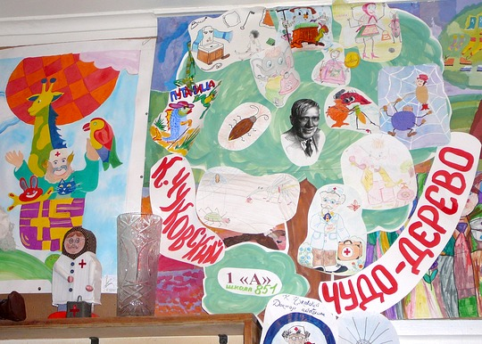
Очень существенная роль отведена глаголу. Глагол — это действие, а действие западает в память. Чуковский был против тяжеловесности в литературе для детей. Использовал традиции, свойственные сказкам, например, присутствие элемента страха, но в результате все оканчивается хорошо. И дети это знают — поэт не обманывает их ожиданий. Полностью отсутствует в его стихах нравоучение. Многие стихи Чуковский писал специально для своей особенно любимой дочки — Мурочки. Она умерла в 11 лет от туберкулеза. Это одна из самых тяжелых трагедий семьи Чуковских.
…А теперь поднимемся на второй этаж. Самая большая и значимая комната здесь — кабинет писателя. Какое первое впечатление у вас создалось, как только вы вошли в кабинет? Не совсем похоже на кабинет, не правда ли? Эта тёплая уютная комната пронизана светом, располагает устроиться поудобнее у окна, а может быть удобно прилечь на диване.
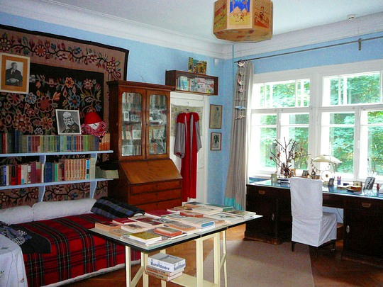
У широкого окна стоит письменный стол. На столе последняя, незавершенная статья — «Признание старого сказочника». За этим столом Чуковский занимался и любимыми переводами. На столе много интересных вещей, хотите о них узнать? А может вы сами можете рассказать , что вы видите?
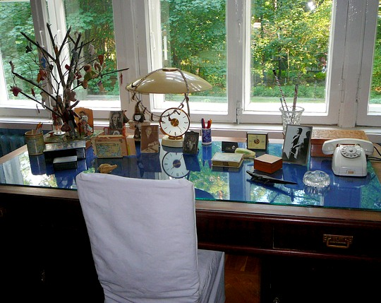
Слева чудо-дерево в миниатюре — подарок учеников 609-й московской школы к 80-летию писателя. Под деревом стоят фигурки Андерсена, а также Бибигона — одного из героев Чуковского.
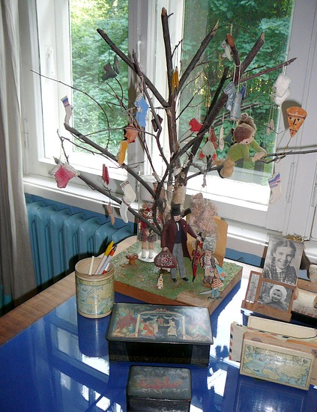
На столе живут еще два персонажа — два крокодила, черный африканский и белый из слоновой кости — английский (помните сказку «Крокодил»?).
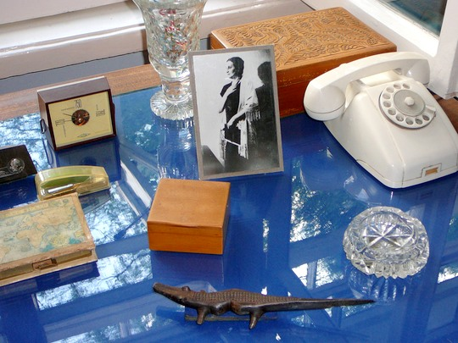
На книжной полке над диваном портрет и набор грампластинок со стихами Уолта УИТМЕНА, творчество которого Чуковский изучал и любил, рядом Шалтай-Болтай — известный в Англии детский персонаж. Ребята, а кто-то из вас может сказать, а персонажем какой известной сказки был Шалтай-Болтай?

У противоположной стены стоит шкаф, который Чуковский называл «штуковиной». Здесь писатель хранил архивы.
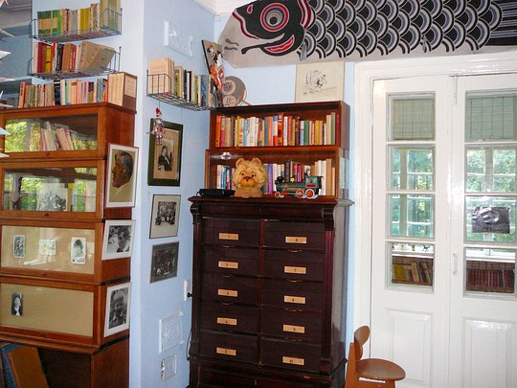
На шкафу игрушки: «говорящий лев» и «паровозик». Одно из обещаний льва: «Я буду вас защищать», правда, произносит он это на английском языке.
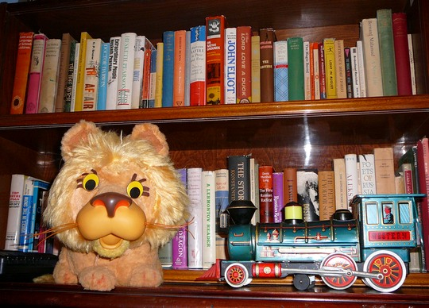
Множество книг на сосновых полках — это творческая мастерская, предметы многолетнего изучения и любви Чуковского — Уитмен, ЧЕХОВ, НЕКРАСОВ, БЛОК.
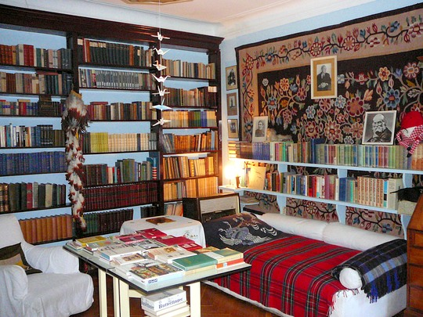
В кабинете писателя хранятся мантия и четырехугольная шляпа — атрибуты Оксфордского признания. Ребята, а как вы думаете, случайно ли такой знаменитый университет присвоил почётное звание К.Чуковскому? Как вы думаете, за какие заслуги?
К.Чуковский был всемирно известным писателем, вы видите, что здесь много подарков из Японии, книга «От двух до пяти» в этой стране издавалась дважды. Головной убор индейского вождя из перьев — подарок почитателя из Америки.
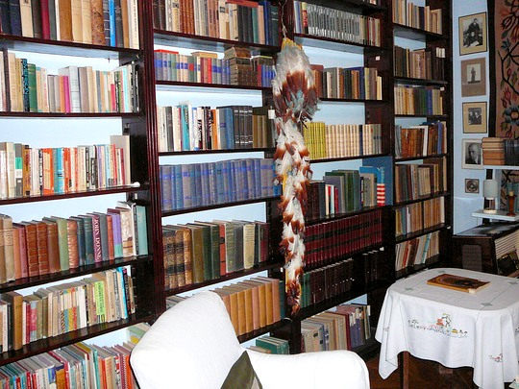
Напротив кабинета расположена библиотека, в которую превратилась бывшая комната жены Чуковского после ее смерти в 1955 году. Книг здесь более 5000 томов. Как вы думаете, ребята, а почему в доме писателя так много книг?
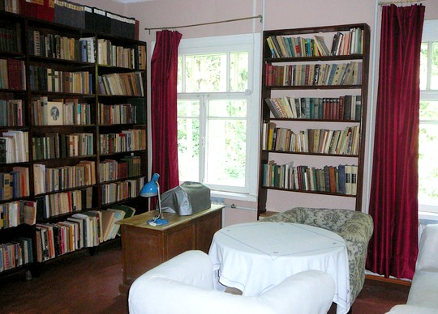
Целую стену здесь занимают семейные фотографии, их более 50-ти.
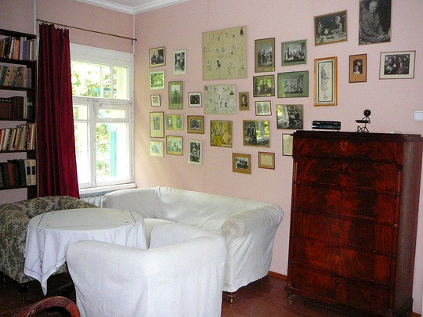

Среди книг Чуковского есть и воспоминания о знаменитом художнике Илье РЕПИНЕ, их связывала многолетняя дружба. Знакомство произошло в 1907 году в курортном местечке Куоккала на берегу Финского залива, расположенного по соседству с репинскими «Пенатами». Несмотря на большую разницу в возрасте (Чуковскому было 25 лет, а Репину 70), они подружились. Репин написал замечательный портрет молодого Чуковского. Здесь в Куоккале родилась легендарная «Чукоккала», первое издание которой вышло только в 1979 году.
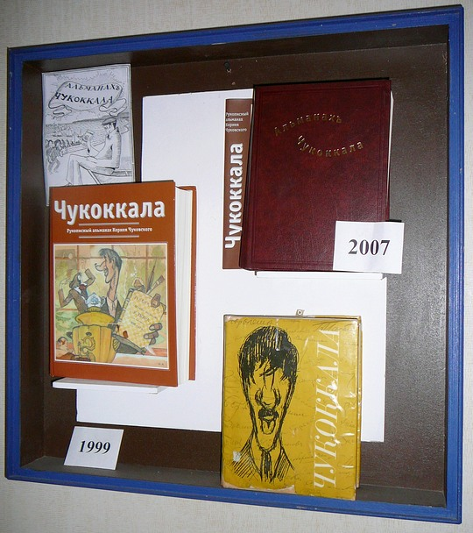
Лесной участок, прилегающий к дому, также полон воспоминаний о писателе. Здесь находится костровая площадка.
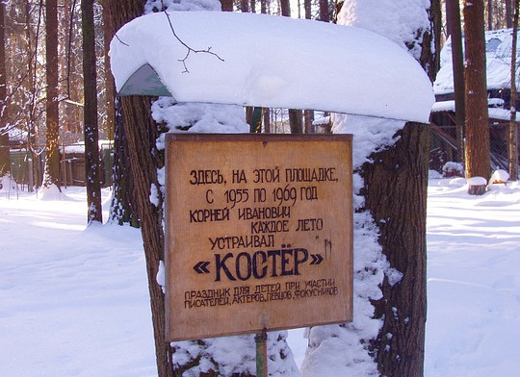
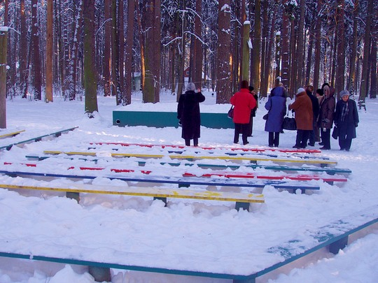
Сохранился дощатый домик, в котором летом жила Лидия Корнеевна Чуковская. Дело в том, что Чуковский всю жизнь страдал бессонницей. Чтобы не тревожить его сон, дочь и обитала в домике, который шутливо называли «Пиво-воды».
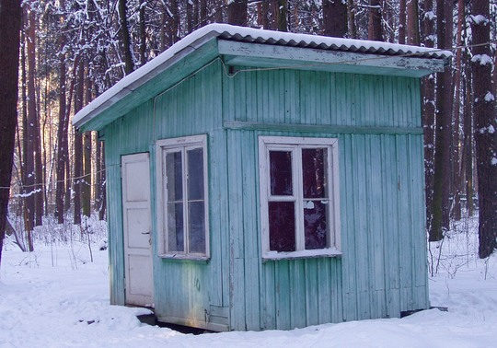
4. Слово учителя.
А теперь, ребята, я хочу обратиться к вашей памяти. Помните ли вы что такое « ЧУДО ДЕРЕВО»? Можете ли вы прочитать несколько строчек из этого замечательного произведения?
Многим из вас в детстве хотелось оказаться рядом с таким деревом, которое давало не только листву и плоды, но и вполне полезные в бытовом смысле вещи: тапочки, сапожки, курточки.
Так вот, рядом с домом –музеем есть своё чудо-дерево. Интересна история его появления в экспозиции музея.
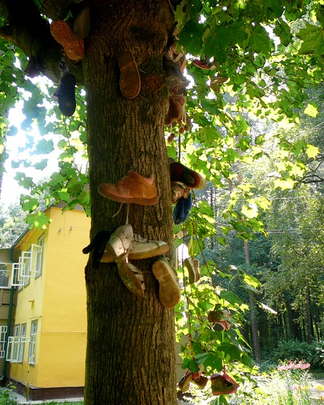
Большой клен перед домом однажды вдруг оказался без листвы, все решили, что он погиб и хотели уже его спиливать. Директор музея в один прекрасный день куда-то исчез и появился, спустя некоторое время, с загадочным лицом и большим количеством поношенных детских башмаков, которые он и повесил на старый клен. После этого дерево вновь покрылось листвой, причем порой листья достигают размера бумаги формата А3.
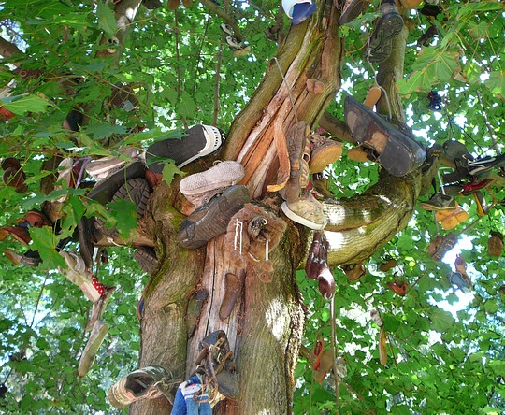
Смотря на ожившее дерево, на ум приходит мысль о бессмертии творчества великого человека Корнея Чуковского, подарившего маленьким жителям планеты очень трогательные, красивые,замечательные по смыслу, очень добрые и милые стихи. Стихи эти стали вашими первыми друзьями, первыми воспитателями и первыми проводниками в прекрасный мир литературы.
На этом, дорогие мои слушатели, мы завершаем нашу экскурсию, хочется надеяться, что сегодня вы узнали ближе замечательного детского писателя Корнея Ивановича Чуковского.

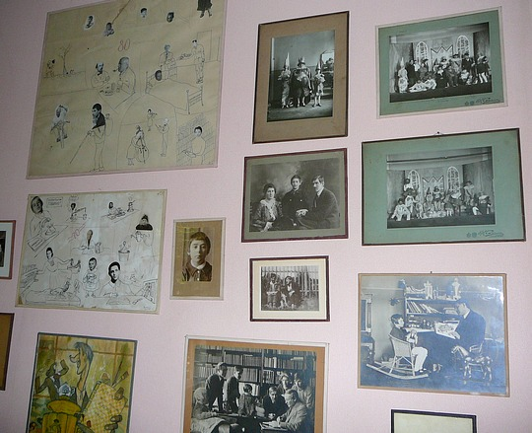
5. Примерные вопросы учащихся по проведенной экскурсии.
- Почему дом К. Чуковского превратился в музей?
- Кто из известных писателей часто гостил в доме К. Чуковского?
- Произведения каких писателей любил читать К. Чуковский?
- С каким русским художником К. Чуковского связывала многолетняя дружба?
- В каких странах почитают талант писателя?
- Как долго проживал писатель в доме в Переделкино?
- С какой новой человеческой стороны открылся для вас писатель К.Чуковский?
6. Слово учителя.
Все, что мы вам рассказали, открыло Чуковского с совершенно другой, незнакомой стороны. Биографии великих людей убеждают нас, что большинство из них своими заслугами обязаны себе сами. Проще – они сами сделали себя: воспитали характер, образовали ум, закалили волю, постигли искусство самосовершенствования. А задумывались ли вы когда-нибудь о собственной роли в том, какой вы есть, каким вы становитесь и каким будете в будущем?
- Беседа.
- Вы хотите стать знаменитыми?
- Воспитывать себя непросто, но возможно. Что для этого надо делать?
- Назовите имена известных писателей, которые постигли искусство самосовершенствования.
- Назовите критерии оценки уровня воспитанности человека.
- А как вы думаете воспитанность - это внутреннее качество человека или внешнее? Почему?
- Какой вывод мы должны сделать из сегодняшнего мероприятия?

Подведение итогов.

Методические выводы.

-Виртуальная экскурсия дает возможность заниматься с учениками саморазвитием, так как предоставляет больше времени.

-Все ученики во время мероприятия вовлекаются в деятельность, что способствует изменению их самосознания.

-Внеурочные занятия предоставляют большую самостоятельность учащимся в подготовке и проведении мероприятий.

-Подобного типа занятия стимулируют учеников к открытию новых знаний и углублению их путем дальнейшего самостоятельного изучения материала, а так же прививают интерес к чтению, что способствует достижению главной цели – самовоспитанию.

Заключение
- Программа по внеурочной деятельности является продолжением работы на уроках русского языка и литературы.
- Методы, использованные во внеурочной деятельности применяются в непринуждённой обстановке и создают атмосферу комфорта.
- В основе программы заложен принцип системности.
-При отборе материала для сжатого изложения необходимо учить выбирать главную информацию и отсеивать второстепенную, используя все принципы компрессии.
- Обращение к личности самого ученика повышает мотивацию и создаёт условия для саморазвития.
- Внеурочное мероприятия, подобные виртуальной экскурсии, стимулируют учеников к открытию новых знаний и углублению их путём самостоятельного изучения материала, что способствует самовоспитанию.

Использованная литература.

Штудинер М.А. «Словарь образцового литературного ударения»
Орлов В. «Жизнь Блока. Гамаюн, птица вещая»
Кошечкин С. «Жизнь Есенина. Рассказывают современники»
ЖЗЛ Куняев С. «Сергей Есенин»
ЖЗЛ Лукьянова И. «Корней Чуковский»
ЖЗЛ Новиков В. «Александр Блок»
К. Чуковский «Серебряный герб»
Л.Выготский (цитаты)
Г.К.Селевко «Сделай себя сам»
М.Горький (цитаты)
Г.К.Селевко «Сделай себя сам»
Э.Тельман (цитаты)
Г.К.Селевко «Сделай себя сам»
Т.М.Фалина «Словарно-стилистическая подготовка учащихся к изложениям разных типов»
А.В.Текучёв « Методика русского языка в средней школе»
В.Г.Белинский( цитаты)
Е.Н.Степанов «Личностно-ориентированный подход в работе педагога: разработка и использование».
М.Б.Баранов «Пути развития у школьников 5-8 классов интереса к урокам русского языка».
Г.И.Щукина «Активизация познавательной деятельности в учебном процессе».
Н.Г.Гольцова «Программа курса по русскому языку».

